Aktuelt samfundsfag
- Københavns Lufthavns
- Ministerrokade. Hvorfor vælger MF at lave en rokade?
Opsamling:
  - Hvilke determinanter, kapabiliteter og instrumenter besidder EU?
  - Hvilke udenrigspolitiske mål søger EU at opfylde?
  - Kan EU blive leder af den liberale verdensorden ved siden af en amerikansk og kinesisk verdensorden?

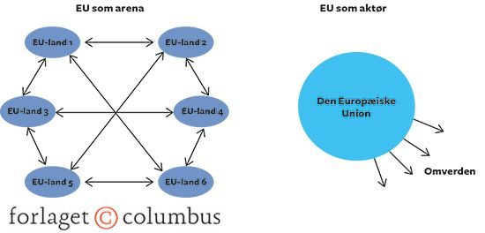

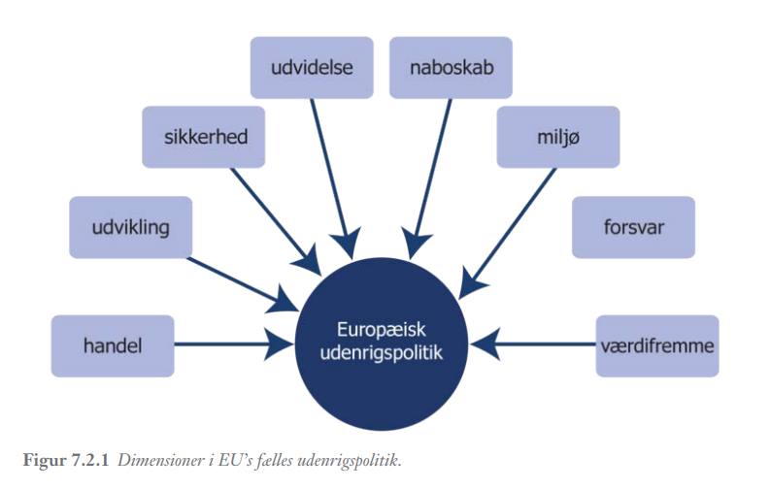

- Intro til EU og migration
  - Splittelse i EU om klima, migration og Ukraine. Hvilke skillelinjer?
  - Hvorfor er der brug for en fælles EU-politik om migration?
  - Hvilke push og pull-faktorer kan forklare migration til EU?
  - Kan EU være leder af den liberale frie verden samtidig med at grænserne lukkes og menneskerettighedskonventionerne udfordres? Læs om konventionerne
https://globalis.dk/konventioner/flygtninge/flygtningekonventionen

- Læs nu s. 155-163. Skriv notater til følgende:
- Hvordan og hvorfor samarbejder om asyl og migration?
- Hvordan løser EU migrationsproblemerne?
Er Fort Europa løsningen på EU's migrationsproblemer?
- Find podcasten Asylchef frygter dansk strammerkurs kurs https://shows.acast.com/altingeteu/episodes/asylchef-frygter-dansk-strammerkurs-under-formandskabet
I skal lytte til de første 20 minutter.

  - Hvilken kritik retter Eva Singer, asylleder i Dansk Flygtningehjælp, imod den danske position i EU?
  - Hvordan har migration og asylpolitikken i EU udviklet sig?
  - Hvorfor bruger lande som Rusland og Hviderusland at sende flygtninge ind i EU og hvordan undergraver det asylsystemet?
  - Hvad er Eva Singers løsning på migrationsproblemer.
  - Refleksionsspørgsmål: Diskuter, hvorvidt det er en fordel for en småstat som Danmark at EU værner om menneskerettighedskonventionerne.

- Undersøg de danske partiers holdning til EU's flygtningepolitik. Har vi partier i Folketinget, der argumenterer for/imod de forskellige løsninger? Find partiernes holdning på partiernes hjemmesider.

Afslutning:
Migration og integrationsteorier.
Anvend EU's integrationsteorier til at forklare EU's samarbejde om migration og asyl.

